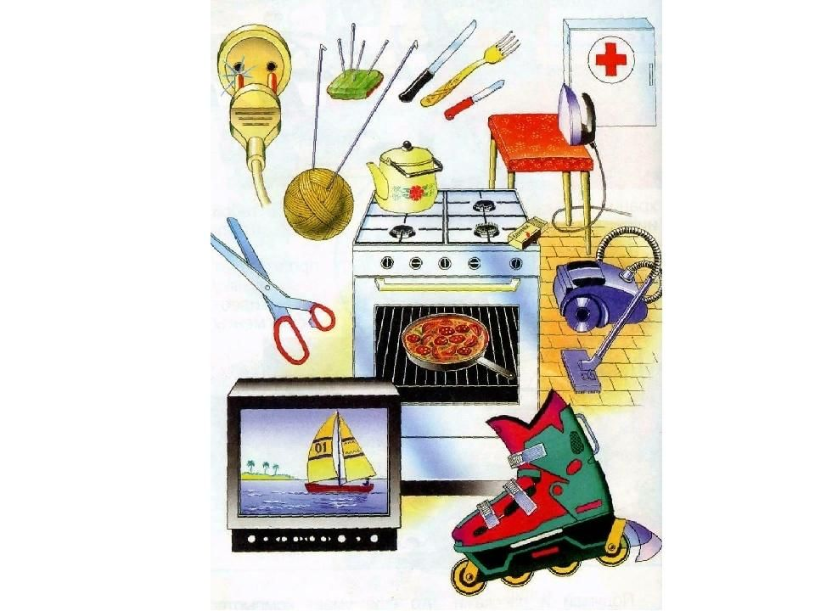 **ПРОФИЛАКТИКА ТРАВМАТИЗМА У ДЕТЕЙ**

****Работа родителей по предупреждению травматизма должна идти в 2 направлениях:

1. Устранение травмоопасных ситуаций;
2. Систематическое обучение детей основам профилактики травматизма. Важно при этом не развить у ребенка чувства робости и страха, а, наоборот, внушить ему, что опасности можно избежать, если вести себя правильно.

Наиболее часто встречающийся травматизм у детей – **бытовой.**

**Основные виды травм, которые дети могут получить дома,**

**и их причины:**

* ожог от горячей плиты, посуды, пищи, кипятка, пара, утюга, других электроприборов и открытого огня;
* падение с кровати, окна, стола и ступенек;
* удушье от мелких предметов (монет, пуговиц, гаек и др.);
* отравление бытовыми химическими веществами (инсектицидами, моющими жидкостями, отбеливателями и др.);
* поражение электрическим током от неисправных электроприборов, обнаженных проводов, от втыкания игл, ножей и других металлических предметов в розетки и настенную проводку.

**ПАДЕНИЯ**

Падение - распространенная причина ушибов, переломов костей и серьезных травм головы. Их можно предотвратить, если:

-не разрешать детям лазить в опасных местах;

-устанавливать ограждения на ступеньках, окнах и балконах.

****В летнее время зоной повышенной опасности становятся детские площадки, а особенно качели. Если ребенок упал с качели, он должен прижаться к земле и подальше отползти, чтобы избежать дополнительного удара.

Добровольный прыжок с качели никогда не заканчивается безопасным приземлением на ноги. От резкого касания с грунтом - перелом лодыжек, берцовых костей, вывих голеностопных суставов.

**ПОРЕЗЫ**

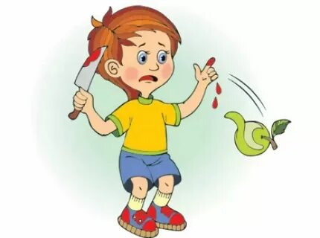Разбитое стекло может стать причиной порезов, потери крови и заражения. Стеклянные бутылки нужно держать подальше от детей и младенцев. Нужно учить маленьких детей не прикасаться к разбитому стеклу.

Ножи, лезвия и ножницы необходимо держать в недоступных для детей местах. Старших детей надо научить осторожному обращению с этими предметами.

Можно избежать многих травм, если объяснять детям, что бросаться камнями и другими острыми предметами, играть с ножами или ножницами очень опасно.

Острые металлические предметы, ржавые банки могут стать источником заражения ран. Таких предметов не должно быть на детских игровых площадках.

**ТРАВМАТИЗМ НА ДОРОГЕ**

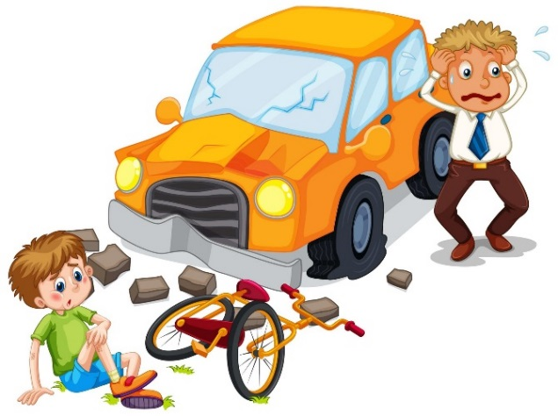Из всевозможных травм на травму, полученную в ДТП, приходится каждая двухсотая. Но последствия их очень серьезны. Самая опасная машина - стоящая: ребенок считает, что, если опасности не видно, значит, ее нет. Но, выходя из-за такой машины на проезжую часть, 63 ребенка из 100, которые попали в ДТП, оказались под колесами другой машины.

**Дети должны знать и соблюдать следующие правила, когда переходят дорогу:**

* остановиться на обочине;
* посмотреть в обе стороны;
* ****перед тем как переходить дорогу, убедиться, что машин или других транспортных средств на дороге нет;
* переходя дорогу, держаться за руку взрослого или ребенка старшего возраста;
* идти, но ни в коем случае не бежать;
* переходить дорогу только в установленных местах на зеленый сигнал светофора;
* на дорогу надо выходить спокойно, сосредоточенно, уверенно и так, чтобы водитель видел тебя;
* переходить дорогу надо по перпендикуляру к оси, а не по диагонали;
* если транспортный поток застал на середине дороги, следует остановиться и не паниковать;
* маленького ребенка переводить через дорогу надо только за руку;
* надо научить ребенка не поддаваться "стадному" чувству при переходе улицы группой;
* детям нельзя играть возле дороги, особенно с мячом;
* Во избежание несчастных случаев детей нужно учить ходить по тротуарам лицом к автомобильному движению.

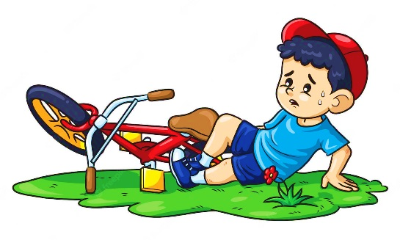Несчастные случаи при езде на велосипеде являются распространенной причиной травматизма среди детей старшего возраста. Таких случаев можно избежать, если родственники и родители будут учить ребенка безопасному поведению при езде на велосипеде. Детям нужно надевать на голову шлемы и другие приспособления для защиты.

**ВОДНЫЙ ТРАВМАТИЗМ**

****Взрослые должны научить детей правилам поведения на воде и ни на минуту не оставлять ребенка без присмотра вблизи водоемов.

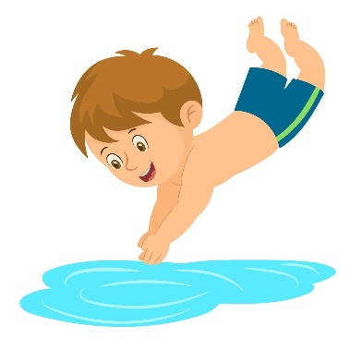Дети могут утонуть менее чем за две минуты даже в небольшом количестве воды, поэтому их никогда не следует оставлять одних в воде или близ воды, в том числе в ванной.

* Нужно закрывать колодцы, ванны, ведра с водой.
* Детей нужно учить плавать, начиная с раннего возраста.
* Дети должны знать, что нельзя плавать без присмотра взрослых.

**ОЖОГИ**

Ожогов можно избежать, если:

* держать детей подальше от горячей плиты, пищи и утюга;
* устанавливать плиты достаточно высоко или откручивать ручки конфорок, чтобы дети не могли до них достать;
* держать детей подальше от открытого огня, пламени свечи, костров, взрывов петард;
* прятать от детей легковоспламеняющиеся жидкости, такие, как бензин, керосин, а также спички, свечи, зажигалки, бенгальские огни, петарды.

**ПОРАЖЕНИЕ ЭЛЕКТРИЧЕСКИМ ТОКОМ**

Дети могут получить серьезные повреждения, воткнув пальцы или какие-либо предметы в электрические розетки; их необходимо закрывать, чтобы предотвратить поражение электрическим током.

Электрические провода должны быть недоступны детям - обнаженные провода представляют для них особую опасность.

**УДУШЬЕ ОТ МАЛЫХ ПРЕДМЕТОВ**

****Маленьким детям не следует давать еду с маленькими косточками или семечками. За детьми всегда нужно присматривать во время еды. Кормите ребенка измельченной пищей. Кашель, шумное частое дыхание или невозможность издавать звуки — это признаки проблем с дыханием и, возможно, удушья. Следует убедиться, что с ребенком все обстоит благополучно. Если у него затруднено дыхание, нельзя исключить возможность попадания мелких предметов в дыхательные пути ребенка, даже если никто не видел, как ребенок клал что-нибудь в рот.